Francisco, ocho años en el Vaticano: luces y sombras de un papado reformista

El sustituto de Benedicto XVI camino de la década de pontificado con modernizaciones pendientes en la Iglesia bajo el influjo de los sectores más conservadores de la institución
 por Pep Martí , 2 de abril de 2021 a las 08:00 |
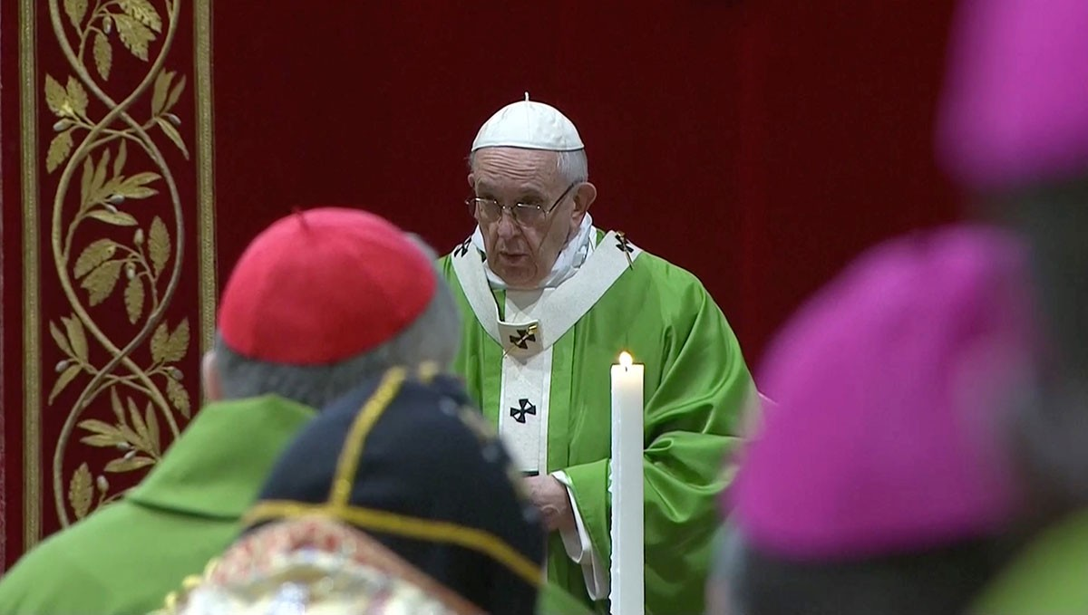
El papa Francisco, en una ceremonia en el Vaticano | ACN
El Viernes Santo, el Papa Francisco presidió el tradicional viacrucis en Roma, una de las celebraciones más emotivas del catolicismo durante la Semana Santa. Por segundo año consecutivo, el acto se hará en la plaza de San Pedro, y no al Coliseo, y en medio de fuertes medidas de restricción debido a la Covidien-19. En algún momento de la ceremonia llevó simbólicamente la cruz, aunque los últimos años el protagonismo del viacrucis la han ido ganando los colectivos del cristianismo de base o entidades del tercer sector, algunas de las cuales se ocupan de los textos de las 14 meditaciones que se leen.
Pero seguro que la cruz le pesará mucho menos al Papa que el pulso que vive el Vaticano desde que fue elegido -el 13 de marzo hizo ocho años- para llevar la barca de Pedro de la Iglesia. El argentino Jorge María Bergoglio, 84 años, el primer pontífice jesuita, ha puesto en marcha una política de reformas que ha supuesto un giro respecto a los anteriores pontificados conservadores de Juan Pablo II y Benedicto XVI. Su balance presenta claroscuros.

Las luces
- Un Papa social. Desde el inicio de su pontificado, Francisco imprimió un sello de sensibilidad hacia los sectores más débiles de la sociedad. Después de una larga etapa conservadora, Francisco incidió en un mensaje de aproximación a los marginados, especialmente a los inmigrantes. La situación de los que quieren huir de sus países y se juegan la vida intentando llegar a Europa ha estado presente en el discurso papal, desde su histórica visita a Lampedusa, donde vigilar los colectivos de refugiados. Fue allí cuando denunció por primera vez "la globalización de la indiferencia".
- La conciencia ecológica. Francisco ha sido el primer Papa que ha incluido una clara referencia al cambio climático en el discurso de la cúpula de la Iglesia. Otra encíclica, Laudatio si ( "Alabado sé"), trata de la ecología, vincula crisis social y crisis ecológica y enuncia el concepto de "casa común" para definir a la Tierra.
- Apertura con los homosexuales y divorciados. Ha sido un ámbito en el que el Papa manifestó una inflexión respecto al discurso intransigente hacia el colectivo homosexual. "¿Quién soy yo para criticar los gays?", Dijo en una ocasión. También ha mostrado una voluntad de reintegrar los divorciados en la vida de la Iglesia. Como sucedió en las otras encíclicas,, Propugnó un cambio en la actitud de la Iglesia.

Las sombras
- Debilidad ante la pedofilia. Fue Josef Ratzinger (Benedicto XVI) el primer pontífice que adoptó medidas contra algunos dignatarios culpables de agresiones sexuales y pedofilia. Bergoglio se mostró continuador de un esfuerzo de empatía con las víctimas. Pero algunos de sus críticos consideran que ha hecho poco y que ha cometido errores graves, como cuando salió en defensa cerrada del obispo chileno Juan Barros, a quien se acusaba de proteger acosadores. Finalmente, se demostró que Barros había encubierto culpables y Francisco tuvo que admitir que se había equivocado.
- La lucha por la transparencia de la Banca Vaticana. Es un auténtico dolor de cabeza para todos los papas. El Instituto de las Obras de la religión (IOR) ha sido un auténtico agujero negro del Vaticano. Ya en tiempos de Ratzinger se creó la Autoridad de Información Financiera para vigilar la institución y detectar movimientos opacos. Francisco ha hecho esfuerzos para incrementar la transparencia en el banco, pero durante todo su pontificado ha tenido que afrontar escándalos diversos. Se ha obligado el IOR a publicar un informe anual, se ha puesto orden en las contrataciones y se ha designado una nueva dirección del banco. En enero pasado, se condenó Angelo calorías, ex presidente del banco , a nueve años de prisión por blanqueo de capitales.
La batalla por la moral sexual...
pesar de los discursos aperturistas, formalmente la Iglesia no ha modificado su política en materia de moral sexual. Un sínodo convocado por el Papa en 2015 dio una mayoría favorable a admitir a la comunión a los divorciados vueltos a casar, pero no se logró los dos tercios de votos requeridos. Y sin embargo, ha sido este tema el elegido por el bloque conservador para hacer frente a Francisco y desestabilizar su pontificado.
La defensa hecha por Francisco de una unión civil para las parejas homosexuales hizo que el pasado octubre un grupo católico conservador, encabezado por monseñor Carlo Maria Viganò, acusara al Papa de "herejía". No muy lejos de este posicionamiento hay un activo grupo de curiales, que incluye algunos cardenales ultraconservadores, con el norteamericano Raymond Burke al frente, que mantiene una guerra abierta contra Francisco, en buena parte por la doctrina familiar y sexual. El blog Rorate Coeli, de ideología tradicionalista , suele acoger escritos contra el pontífice. Curiosamente, otros grupos conservadores, como el Opus Dei, han explicitado el apoyo al Papa.
La vejez comienza a abrumar al pontífice y muchas reformas apuntadas, más en las homilías que en grandes decisiones doctrinarias, quedan a la espera de consolidarse o de sufrir una recesión cuando él no esté. De momento, en medio de las presiones de las diversas facciones que lo hacen un heterodoxo -según los conservadores- o un hombre dubitativo -a ojos de los más progresistas-, Francisco continúa llevando la cruz.

